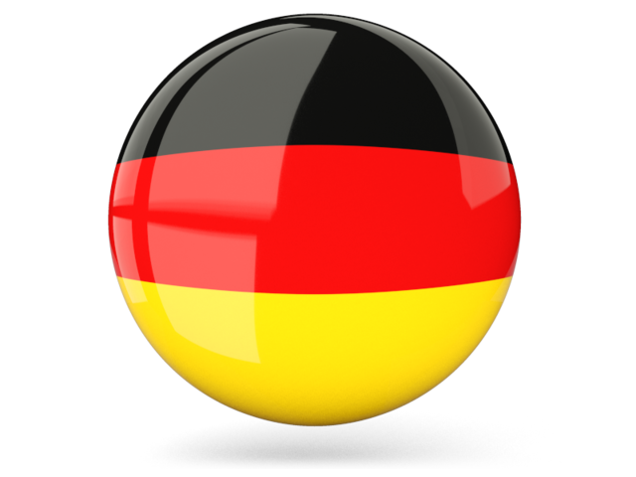НЕМЕЦКИЙ ЯЗЫК

**Дата:** 20.04.2023

**Класс:** 10

**Тема:** Lesen bedeutet sich informieren. Und noch viel mehr, nicht?

**Цель:** совершенствование речевой компетентности учащихся.

**Ход урока**

1. **Организационный этап:** приветствие учителя, проверка ДЗ
2. **Основной этап:**
3. Читаем и переводим текст „**Wie entstand die bildende Kunst – die Malerei und Plastik?“** на странице 128.
4. **Домашнее задание:** страница 129, упражнение 1**)**

Работы присылать на почту: vlserbskiy210@gmail.com